Конспект интегрированного занятия в подготовительной группе «Путешествие по океану Математики»
Цель: закрепление и обобщение полученных знаний.
Задачи: обобщить и систематизировать знания по ФЭМП в подготовительной группе к школе группе; развивать познавательный интерес и мотивацию к учебной деятельности, посредством включения разнообразных игровых заданий, пространственное ориентирование и ориентирование во времени, а также умение объединять предметы в группу по признаку, формировать навыки групповой работы.
Оборудование: набор цифр от 0 до 10, числовые домики с числом 9, листочки с заданием «Соедини цифры», цветные карандаши, простой карандаш, тетрадь в клетку, картинки с дикими и домашними животными, круги желтого и красного цвета.
Ход занятия:
Воспитатель: Ребята, сегодня к нам пришли гости. Давайте поздороваемся с ними, улыбнемся гостям и друг другу, пошлем гостям сердечки.
Скажите, дети, вы любите путешествовать?
Дети: Да.
Воспитатель: На каких видах транспорта можно путешествовать?
Дети: наземный, воздушный, водный.
Воспитатель: Сегодня я предлагаю совершить путешествие, а на чем, узнаете, когда выполните задание.
Присаживайтесь на свои места.
Задание: Возьмите ручки и листочки с цифрами, соедините цифры в правильном порядке от 1 до 10.
Один ребенок работает у доски. Что у вас получилось?
Дети: Кораблик.

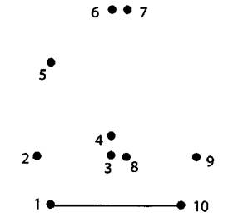

Воспитатель: Мы поплывем на корабле по океану «Математики», побываем на его островах.
Перевернем листочек с корабликом, это будет карта нашего океана. Путь начнем с середины нижней стороны, обозначим красным треугольником. Первый остров, на который нам надо попасть, «Математическая разминка», находится в правом верхнем углу, обозначим его желтым квадратом.
Воспитатель: Ребята давайте с вами вспомним порядковый счет от 1 до 10
1, 2, 3, 4, 5, 6, 7, 8, 9, 10
Воспитатель: А сейчас посчитаем в обратном порядке от 10 до 1
10, 9, 8, 7, 6, 5, 4, 3, 2, 1
Воспитатель: Назовите соседей чисел 3, 5, 7, 9
Дети: 4 и 5, 4 и 6, 6 и 8 , 8 и 10
Воспитатель: Назовите число, которое находится между числами 5 и 7, 4 и 6, 1 и 3
Дети: 6, 5, 2
Воспитатель: Какое число больше 3 или 4, 7 или 5, 5 или 9
4 , 7, 9
Воспитатель: А сейчас скажите мне какое число меньше 1 или 3, 10 или 6, 5 или 8?
Дети: 1, 6, 5
Воспитатель: Назовите предыдущее числа 3, 6, 8
2, 5,7
Воспитатель: Назовите последующее число чисел 2, 5, 9
Дети: 3, 6, 10
Воспитатель: Молодцы, ребята, правильно ответили на вопросы! Отправляемся к следующему острову «Не зевай, на вопросы отвечай!», который находится в верхнем левом углу, обозначим его зеленым прямоугольником.
Ребята, отгадайте загадку:
Братьев этих ровно семь.
Вам они известны всем.
Каждую неделю кругом
Ходят братья друг за другом.
Попрощается последний –
Появляется передний. (ДНИ НЕДЕЛИ)
Воспитатель: Правильно, ребята, молодцы! Это дни недели!
Воспитатель: Сколько всего дней в неделе?
Дети: 7
Воспитатель: Сколько рабочих дней в неделе? Назовите их.
Дети: 5. Понедельник, вторник, среда, четверг, пятница
Воспитатель: Сколько выходных дней? Назовите их.
Дети: 2 дня. Суббота, воскресенье
Какой сегодня день недели?
Дети: Среда
Воспитатель: Какой день был вчера?
Дети: Вторник.
Воспитатель: Какой день будет завтра?
Дети: Четверг.
Воспитатель: Как называется пятый день недели?
Дети: Пятница
Воспитатель: Молодцы, ребята, правильно отвечали на вопросы! Отправляемся к следующему острову, который называется «Сообрази» и находится в нижнем левом угу, обозначим его желтым квадратом.
Воспитатель: Посмотрите, ребята перед нами остров «Сообрази»
Ребята, перед нами числовой домик № 9, но мера некоторых квартир пропали. Ребята, давайте поставим недостающие номер квартиры на каждом этаже.
Дети выполняют задание на местах, подходят к доске по одному и ставят правильный номер «квартиры».
Еще вас ждет игра «Скажи наоборот», где нужно подобрать слова, противоположные по значению.
Высокий – низкий
Далекий – близкий
Горький - сладкий
Жесткий – мягкий
Здоровый – больной
Быстрый - медленный
Воспитатель: Молодцы, ребята, правильно отвечали на вопросы! Отправляемся дальше к следующему острову «Отдохни», который находится в нижнем правом углу, обозначим зеленым прямоугольником. На этом острове живут мартышки. И вам я предлагаю в них превратиться.
Физкультминутка «Мартышки».
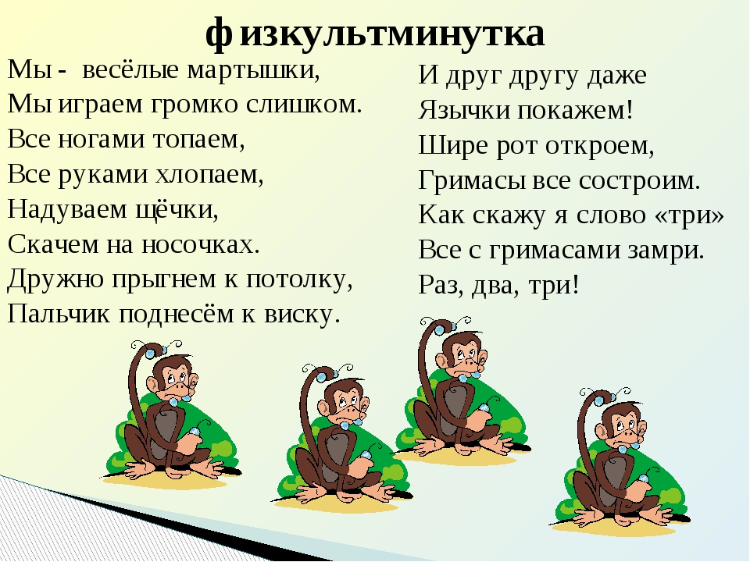

Воспитатель: Ну, вот мы и отдохнули, взбодрились и продолжаем наше путешествие.
Следующий остров «Подумай» находится по середине верхней стороны листа, обозначим его красным треугольником.
На этом острове живут животные. Рассмотрите, какие животные и как одним словом их можно назвать.
Дети: Дикие животные и домашние животные.
Воспитатель: Ребята, давайте составим задачу. Для этого вспомним, из каких частей она состоит.
Дети: Условие, это то, что нам известно
Дети: Вопрос, это то, что нам неизвестно, и то, что нужно найти.
Дети: Решение, это действие, при котором мы складываем, либо вычитаем, чтобы найти, то, что нам неизвестно.
Дети: Ответ задачи, это то, что получилось.
Воспитатель: Теперь можно составить задачу.
На острове живут три диких животных и два домашних животных.
Сколько всего животных живут на острове?
Воспитатель: Какие животные живут на острове?
Дети: Дикие и домашние.
Воспитатель: Сколько их и каких?
Дети: 2 домашних и 3 диких.
Воспитатель: Положите столько красных кругов, сколько домашних животных.
Дети выкладывают 2 круга на столе.
Воспитатель: Положите столько желтых кругов, сколько диких животных.
Дети выкладывают 3 круга на столе.
Воспитатель: Как называется эта часть задачи?
Дети: Условие, то, что нам известно.
Воспитатель: Что является вопросом задачи?
Дети: Сколько всего животных?
Воспитатель: Какое решение задачи? Что нужно сделать, чтобы узнать, сколько всего животных?
Дети: Нужно сложить 2 + 3 = 5
Воспитатель: Какой будет ответ в задаче?
Дети: Всего 5 животных.
Воспитатель: Ой, ребята, а на океан опустился туман. Чтобы выйти из тумана, нужно сыграть в игру «Третий лишний»
Воспитатель:
синица, воробей, ласточка (Ласточка, т.к. перелетная птица)
Сосна, береза, ель (береза, т.к. лиственное дерево)
Февраль, январь, март (март, т.к. весенний месяц)
Кузнечик, голубь, муравей (голубь, т.к. птица)
Подберезовик, рыжик, мухомор (мухомор, т.к. несъедобный гриб)
Воспитатель: Молодцы, вы верно ответили на вопросы и туман рассеялся! Отправляемся дальше!
Воспитатель: Вижу остров «Сокровищ», который находится посередине листа, обозначим его синим кругом. Чтобы узнать, что находится на этом острове, необходимо выполнить следующее задание. Возьмите листочки в клеточку и ручку.
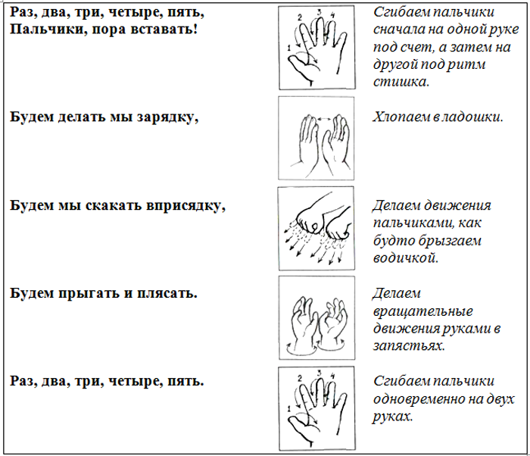
Но перед тем как мы начнем, давайте сделаем гимнастику для наших пальчиков

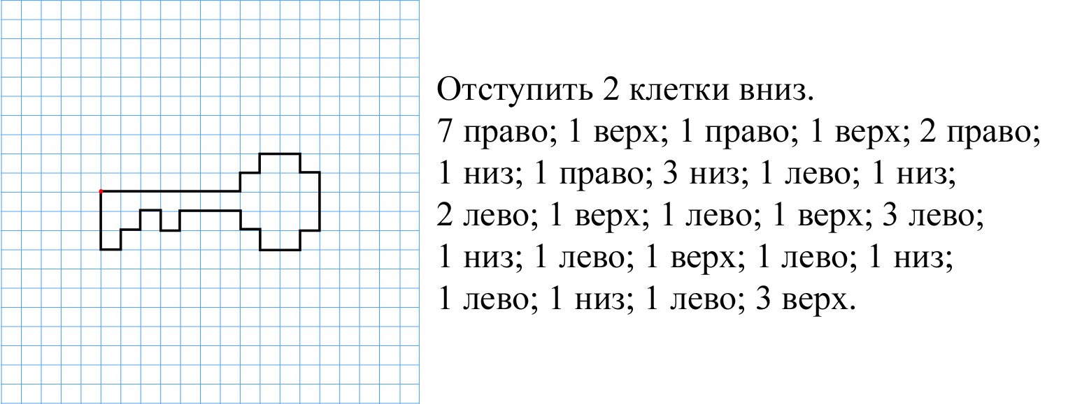

Воспитатель: Что у вас получилось?
Дети: Ключ.
Воспитатель: Что можно открыть ключом?
Дети: Замок на двери, в машине, на сундуке.
Воспитатель: Смотрите, а вот и сундук. Посмотрим, что в нем?
Воспитатель открывает сундук, там лежат шоколадные монетки.
Воспитатель: Вот мы и нашли сокровища! А теперь нам пора возвращаться в детский сад. Откуда начинали наш путь?
Дети: От красного треугольника.
Воспитатель: Обведите его.
Рефлексия: Ребята вам понравилось путешествовать? Что вам больше всего запомнилось? Что показалось вам сложным?
Вы все молодцы! Я очень довольна вашими знаниями, вы все были внимательными, активными и старательными. И сейчас вы все получите монетки из сундука.

Воспитатель: Мы поплывем на корабле по океану «Математики», побываем на его островах.
Перевернем листочек с корабликом, это будет карта нашего океана. Путь начнем с середины нижней стороны, обозначим красным треугольником. Первый остров, на который нам надо попасть, «Математическая разминка», находится в правом верхнем углу, обозначим его желтым квадратом.
Воспитатель: Ребята давайте с вами вспомним порядковый счет от 1 до 10
1, 2, 3, 4, 5, 6, 7, 8, 9, 10
Воспитатель: А сейчас посчитаем в обратном порядке от 10 до 1
10, 9, 8, 7, 6, 5, 4, 3, 2, 1
Воспитатель: Назовите соседей чисел 3, 5, 7, 9
Дети: 4 и 5, 4 и 6, 6 и 8 , 8 и 10
Воспитатель: Назовите число, которое находится между числами 5 и 7, 4 и 6, 1 и 3
Дети: 6, 5, 2
Воспитатель: Какое число больше 3 или 4, 7 или 5, 5 или 9
4 , 7, 9
Воспитатель: А сейчас скажите мне какое число меньше 1 или 3, 10 или 6, 5 или 8?
Дети: 1, 6, 5
Воспитатель: Назовите предыдущее числа 3, 6, 8
2, 5,7
Воспитатель: Назовите последующее число чисел 2, 5, 9
Дети: 3, 6, 10

Воспитатель: Молодцы, ребята, правильно ответили на вопросы! Отправляемся к следующему острову «Не зевай, на вопросы отвечай!», который находится в верхнем левом углу, обозначим его зеленым прямоугольником.
Ребята, отгадайте загадку:
Братьев этих ровно семь.
Вам они известны всем.
Каждую неделю кругом
Ходят братья друг за другом.
Попрощается последний –
Появляется передний. (ДНИ НЕДЕЛИ)
Воспитатель: Правильно, ребята, молодцы! Это дни недели!
Воспитатель: Сколько всего дней в неделе?
Дети: 7
Воспитатель: Сколько рабочих дней в неделе? Назовите их.
Дети: 5. Понедельник, вторник, среда, четверг, пятница
Воспитатель: Сколько выходных дней? Назовите их.
Дети: 2 дня. Суббота, воскресенье
Какой сегодня день недели?
Дети: Среда
Воспитатель: Какой день был вчера?
Дети: Вторник.
Воспитатель: Какой день будет завтра?
Дети: Четверг.
Воспитатель: Как называется пятый день недели?
Дети: Пятница
Воспитатель: Молодцы, ребята, правильно отвечали на вопросы! Отправляемся к следующему острову, который называется «Сообрази» и находится в нижнем левом угу, обозначим его желтым квадратом.
Воспитатель: Посмотрите, ребята перед нами остров «Сообрази»
Ребята, перед нами числовой домик № 9, но мера некоторых квартир пропали. Ребята, давайте поставим недостающие номер квартиры на каждом этаже.
Дети выполняют задание на местах, подходят к доске по одному и ставят правильный номер «квартиры».
Еще вас ждет игра «Скажи наоборот», где нужно подобрать слова, противоположные по значению.
Высокий – низкий
Далекий – близкий
Горький - сладкий
Жесткий – мягкий
Здоровый – больной
Быстрый - медленный

Воспитатель: Молодцы, ребята, правильно отвечали на вопросы! Отправляемся дальше к следующему острову «Отдохни», который находится в нижнем правом углу, обозначим зеленым прямоугольником. На этом острове живут мартышки. И вам я предлагаю в них превратиться.
Физкультминутка «Мартышки».

Воспитатель: Ну, вот мы и отдохнули, взбодрились и продолжаем наше путешествие.
Следующий остров «Подумай» находится по середине верхней стороны листа, обозначим его красным треугольником.
На этом острове живут животные. Рассмотрите, на какие группы можно разделить животных и как одним словом их можно назвать группы.
Дети: Дикие животные и домашние животные.
Воспитатель: Ребята, давайте составим задачу. Для этого вспомним, из каких частей она состоит.
Дети: Условие, это то, что нам известно
Дети: Вопрос, это то, что нам неизвестно, и то, что нужно найти.
Дети: Решение, это действие, при котором мы складываем, либо вычитаем, чтобы найти, то, что нам неизвестно.
Дети: Ответ задачи, это то, что получилось.
Воспитатель: Теперь можно составить задачу.
На острове живут три диких животных и два домашних животных.
Сколько всего животных живут на острове?
Воспитатель: Какие животные живут на острове?
Дети: Дикие и домашние.
Воспитатель: Сколько их и каких?
Дети: 2 домашних и 3 диких.
Воспитатель: Положите столько красных кругов, сколько домашних животных.
Дети выкладывают 2 круга на столе.
Воспитатель: Положите столько желтых кругов, сколько диких животных.
Дети выкладывают 3 круга на столе.
Воспитатель: Как называется эта часть задачи?
Дети: Условие, то, что нам известно.
Воспитатель: Что является вопросом задачи?
Дети: Сколько всего животных?
Воспитатель: Какое решение задачи? Что нужно сделать, чтобы узнать, сколько всего животных?
Дети: Нужно сложить 2 + 3 = 5
Воспитатель: Какой будет ответ в задаче?
Дети: Всего 5 животных.

Воспитатель: Ой, ребята, а на океан опустился туман. Чтобы выйти из тумана, нужно сыграть в игру «Третий лишний»
Воспитатель:
синица, воробей, ласточка (Ласточка, т.к. перелетная птица)
Сосна, береза, ель (береза, т.к. лиственное дерево)
Февраль, январь, март (март, т.к. весенний месяц)
Кузнечик, голубь, муравей (голубь, т.к. птица)
Подберезовик, рыжик, мухомор (мухомор, т.к. несъедобный гриб)
Воспитатель: Молодцы, верно ответили на вопросы и туман рассеялся! Отправляемся дальше!
Воспитатель: Вижу остров «Сокровищ», который находится посередине листа, обозначим его синим кругом. Чтобы узнать, что находится на этом острове, необходимо выполнить «Графический диктант». Но перед тем как мы начнем, давайте сделаем гимнастику для наших пальчиков

Воспитатель: Что у вас получилось?
Дети: Ключ.
Воспитатель: Что можно открыть ключом?
Дети: Замок на двери, в машине, на сундуке.
Воспитатель: Смотрите, а вот и сундук. Посмотрим, что в нем?
Воспитатель открывает сундук, там лежат шоколадные монетки.
Воспитатель: Вот мы и нашли сокровища! А теперь нам пора возвращаться в детский сад. Откуда начинали наш путь?
Дети: От красного треугольника.
Воспитатель: Обведите его.
Рефлексия: Ребята вам понравилось путешествовать? Что вам больше всего запомнилось? Что показалось вам сложным?
Вы все молодцы! Я очень довольна вашими знаниями, вы все были внимательными, активными и старательными. И сейчас вы все получите монетки из сундука.

